
Практическая работа. Творческая.

Значение Х в диапазоне [-12,8] с шагом 1. Посчитать все У :
у1= -1/18х² + 12, хÎ[-12;12] y2= -1/8х² +6, хÎ[-4;4]
y3= -1/8(x+8)² + 6, хÎ[-12; -4]
y4= -1/8(x-8)² + 6, хÎ[4; 12]
y5= 2(x+3)² – 9, хÎ[-4;0]
y6=1.5(x+3)² – 10, хÎ[-4;0]
- В ячейке А1 внести обозначение переменной х
- Заполнить диапазон ячеек А2:А26 числами с -12 до 12.

Порядок выполнения действий:
Устанавливаем курсор в ячейку В1 и вводим у1 В ячейку В2 вводим формулу =(-1/18)*А2^2 +12 Нажимаем Enter на клавиатуре
Автоматически происходит подсчет значения функции. Растягиваем формулу до ячейки А26
Аналогично в ячейку С10 (т.к значение функции находим только на отрезке х от [-4;4]) вводим формулу для графика функции y2= -1/8х² +6. И.Т.Д.

В результате должна получиться следующая электронная таблица
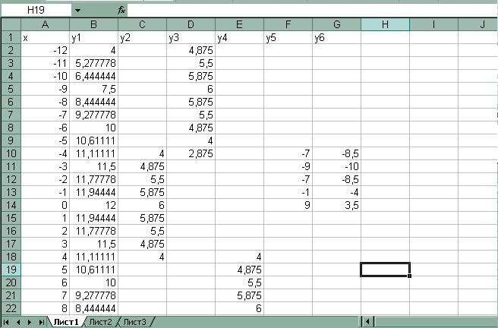
После того, как все значения функций подсчитаны, можно строить графики этих функций
Выделяем диапазон ячеек А1:G26
На панели инструментов выбираем меню Вставка → Диаграмма
В окне Мастера диаграмм выберите Точечная → Выбрать нужный вид→ Нажать Ok.

Задание для индивидуальной работы:
Постройте графики функций в одной системе координат. х от -9 до 13 с шагом 1. Получите рисунок.

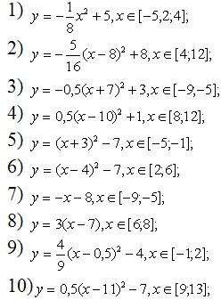

Х от -9 до 13 с шагом 0,2

Работу скидываем по ссылке https://forms.yandex.ru/u/6969ce735056901dd6fffbbe



